**ФОТОВЫСТАВКА ПОСОБИЙ**

**по формированию навыков звукового анализа и синтеза**

составитель: Балакина А.С., учитель- логопед

МБДОУ ПГО «Детский сад № 49 общеразвивающего вида», 2021 г.

1. **Наличие звука в слове.**

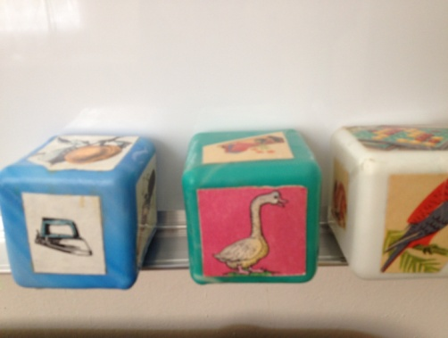 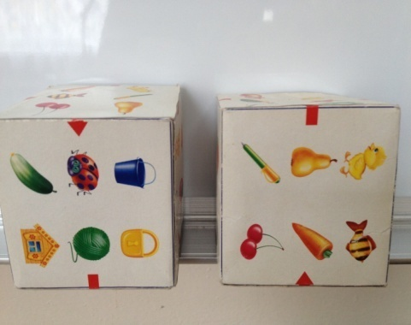

Кубик с одной картинкой: бросаем кубик. Назови слово. Есть ли в этом слове звук ….?

Кубик с 6 картинками: бросаем кубик. Найди и назови слово со звуком …..

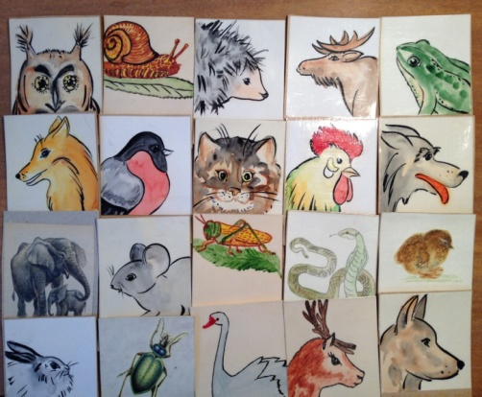 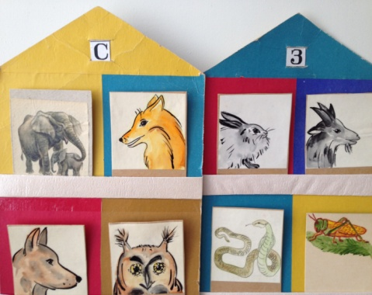

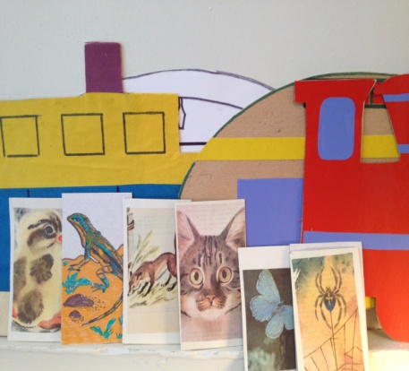«Зоопарк». В домик поместить тех животных, в названии которых есть заданный звук.

«Поезд», «Автобус», «Корабль». Пропускаем в транспорт только тех пассажиров, у кого есть «билет»- заданный звук в названии.

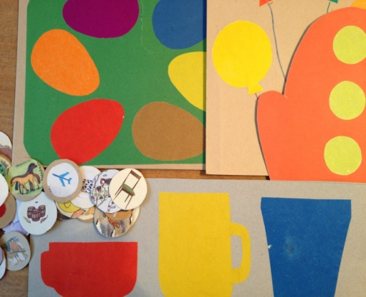

«Украсим варежку» (яйца, кружку и др.) словам с заданным звуком.

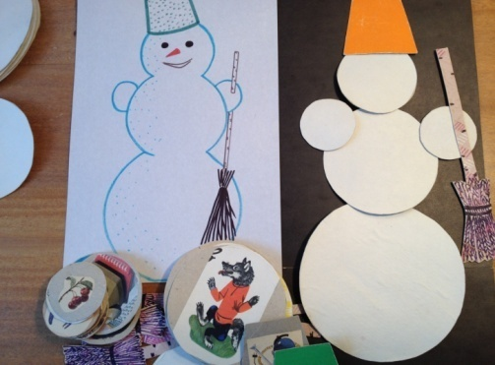

«Вылепи снеговика». Выбираем «комочки» (картинка с обратной стороны) с заданным звуком.

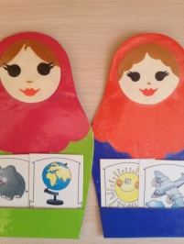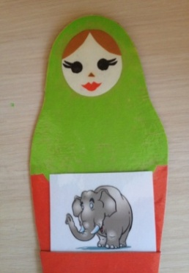

Украсим сарафаны матрешек словами с заданным звуком.

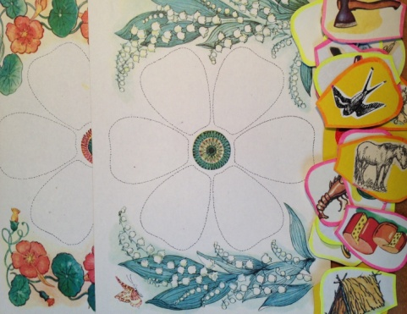

«Весенний цветок». Называем слова на лепестках. Если заданный звук есть, кладем на пустые лепестки. Цветок «распускается».

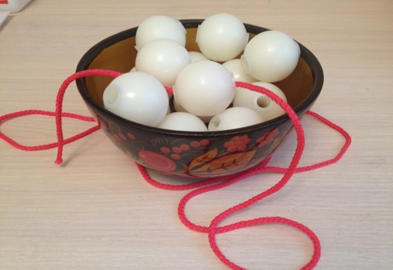 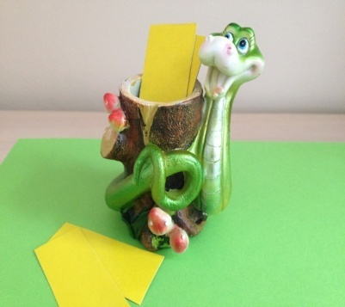 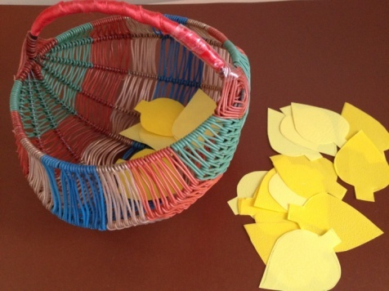

«Бусы», «Слово - змее», «Собираем листочки» и др. Придумываем слова с заданным звуком

1. Определение первого и последнего звука в слове.

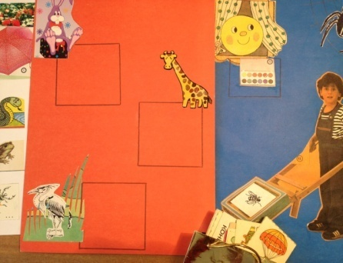«Подарки». Определение первого сзвука в слове

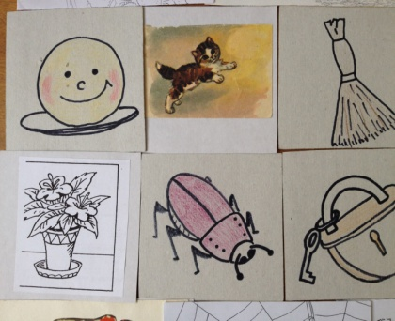

«Закончи слово звуком К»

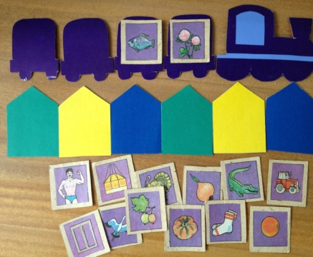 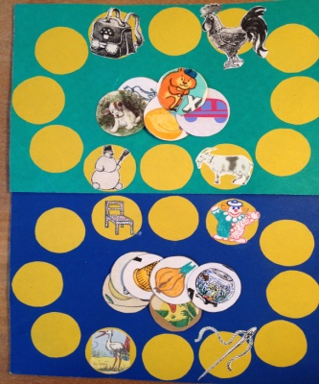

Разные варианты «Бус», «Звуковых цепей», «Прицепи вагон» для выделения первого и последнего звука в словах.

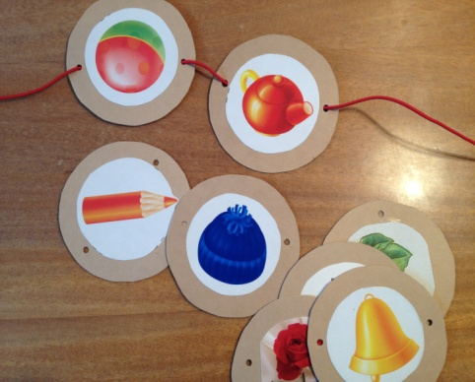 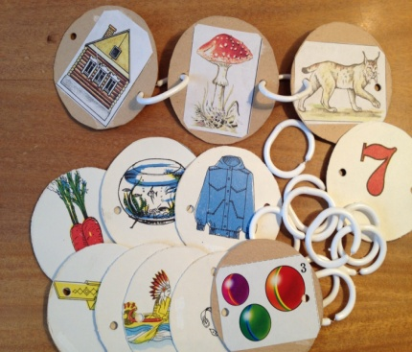

1. 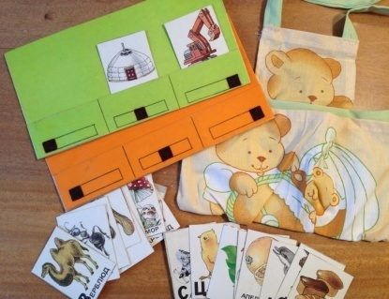Место звука в слове.

«Найди звук» и «Фартук с карманами».

1. 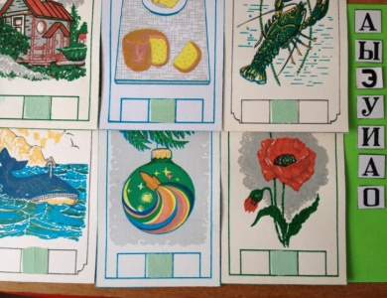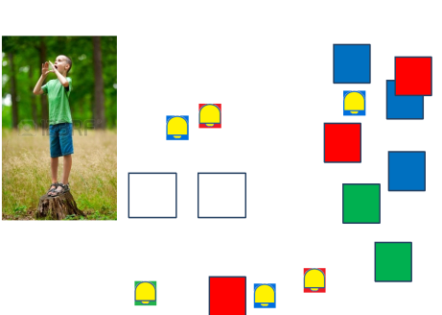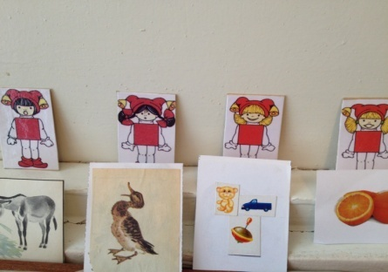 Символы гласных звуков, анализ ряда гласных, определение гласного в середине слова.

1. Последовательность звуков в слоге, в слове.

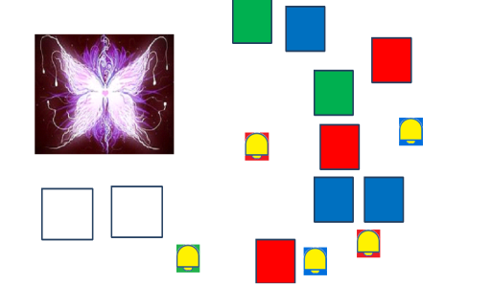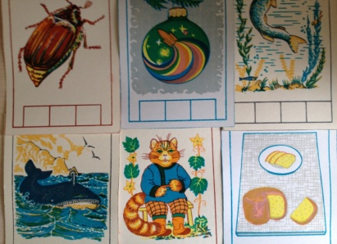 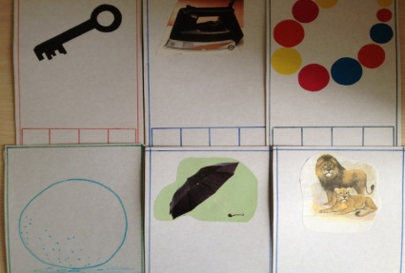

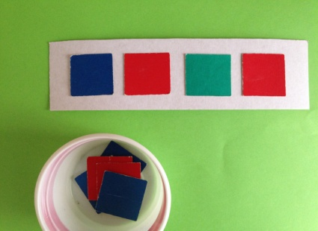 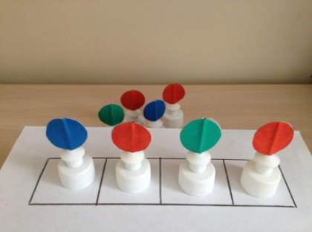 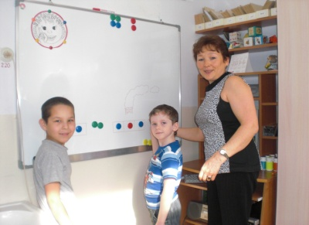

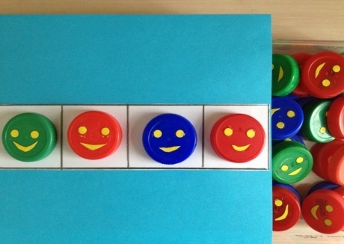 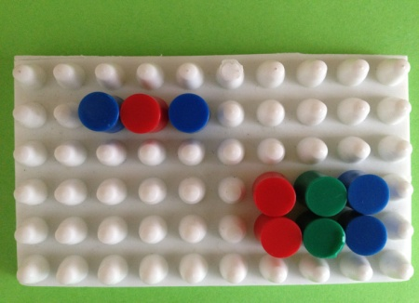 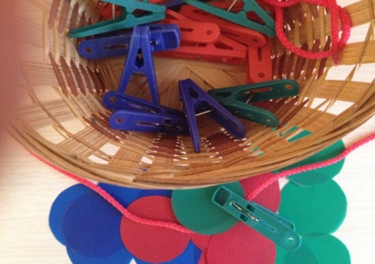

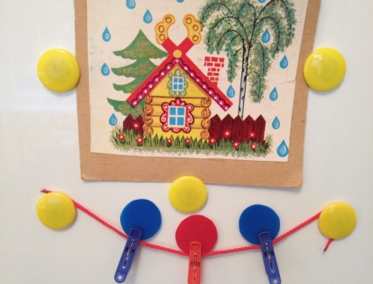 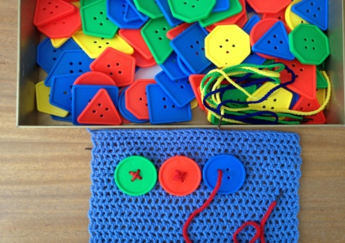 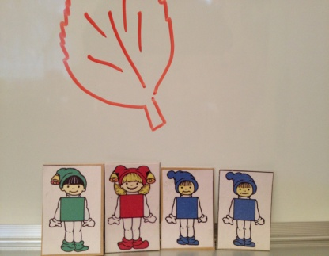

1. Звуковой анализ и замена одного звука в слове

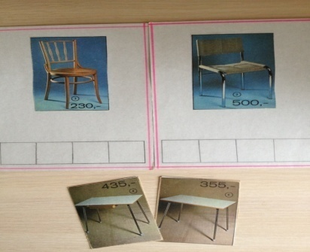 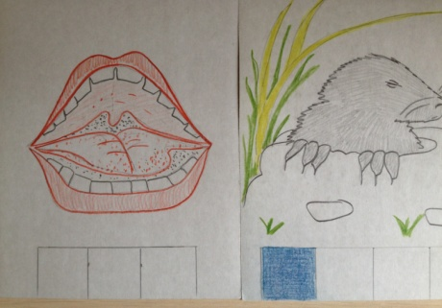 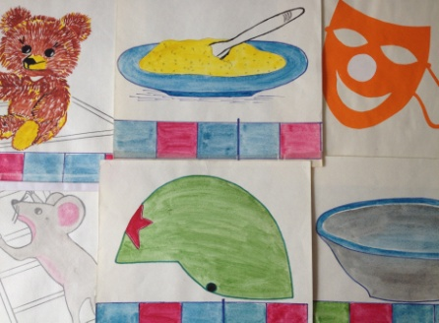

1. Синтез слов из заданных звуков и дифференциация звуков.

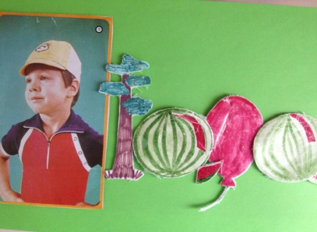 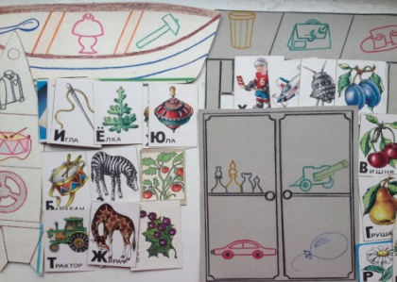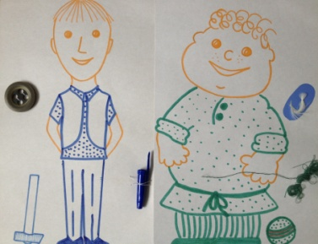

1. Карточки- символы характеристик звуков

